Лабораторна робота № 2
Дослідження формуючих фільтрів припіднятого косинусу цифрового каналу зв’язку телекомунікаційної системи на основі QPSK фазової маніпуляції для видалення міжсимвольної інтерференції в середовищі SIMULINK (MATLAB 7.0.1)

Основні теоретичні положення

Зміст
1. Принцип роботи фільтру припіднятого косинусу.
2. Призначення використання фільтру в цифровому каналі.
3. Міжсимвольна інтерференція.
4. Які блоки використовуються для розрахунку фільтру припіднятого косинусу та фільтрації даних в програмі SIMULINK.
5. SQRT фільтр.

Формирование спектра QPSK сигнала с помощью фильтров Найквиста
Ранее мы рассматривали вопрос сужения полосы сигнала при использовании формирующих фильтров Найквиста с частотной характеристикой вида приподнятого косинуса. Формирующие фильтры позволяют обеспечить передачу BPSK сигнала со скоростью 1 бит/с на 1 Гц полосы сигнала при исключении межсимвольной интерференции на приемной стороне. Однако такие фильтры нереализуемы, поэтому на практике применяют формирующие фильтры обеспечивающие 0.5 бит/c на 1 Гц полосы сигнала. В случае с QPSK скорость передачи информации вдвое больше символьной скорости , тогда использование формирующих фильтров дает нам возможность передавать 0.5 символа в секунду на 1 Гц полосы, или 1 бит/с цифровой информации на 1 Гц полосы при использовании фильтра с АЧХ вида приподнятого косинуса. Мы говорили, что импульсная характеристика формирующего фильтра Найквиста зависит от параметра имеет вид:
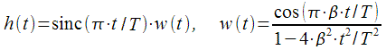 | (5)
На рисунке 8 показаны спектры 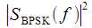и 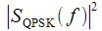при использовании формирующих фильтров Найквиста с параметром .
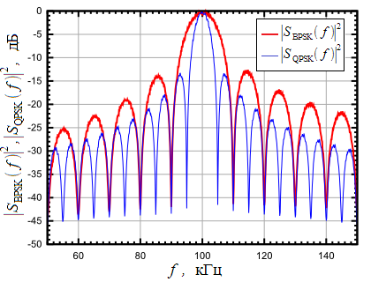  Рисунок 7: Спектр QPSK сигнала | 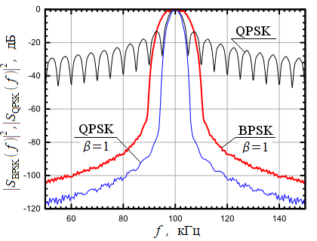  Рисунок 8: Спектр QPSK сигнала с формирующим фильтром Найквиста

На рисунке 8 черным показан спектр QPSK сигнала без использования формирующего фильтра. Видно что применение фильтра Найквиста позволяет полностью подавить боковые лепестки как в спектре BPSK так и в спектре QPSK сигналов. Структурная схема QPSK модулятора при использовании формирующего фильтра показана на рисунке 9.

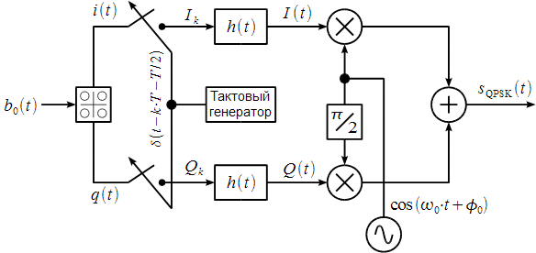
Рисунок 9: Структурная схема QPSK модулятора с использованием формирующего фильтра

Графики поясняющие работу QPSK модулятора показаны на рисунке 10.

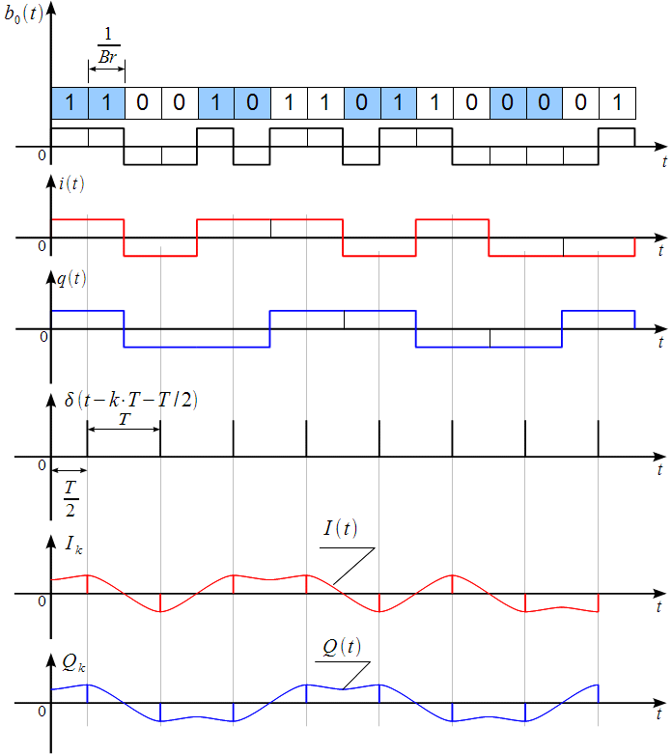
Рисунок 10: Поясняющие графики

Цифровая информация поступает со скоростью и преобразуется в символы и в соответствии с созвездием QPSK, длительность одного передаваемого символа равна . Тактовый генератор выдает последовательность дельта-импульсов с периодом , но отнесенных к центру импульса и , как это показано на четвертом графике. Импульсы тактового генератора стробируют и при помощи ключей и получаем отсчеты и , показанные на двух нижних графиках, которые возбуждают формирующий фильтр интерполятор с импульсной характеристикой и на выходе имеем синфазную и квадратурную составляющие комплексной огибающей, которые подаются на универсальный квадратурный модулятор. На выходе модулятора получаем QPSK сигнал с подавлением боковых лепестков спектра.
Обратим внимание, что синфазная и квадратурная составляющие становятся непрерывными функциями времени, в результате вектор комплексной огибающей QPSK уже не находится в точках созвездия, перескакивая во время смены символа, а непрерывно движется комплексной плоскости как это показано на рисунке 11 при использовании фильтра приподнятого косинуса с различными параметрами .
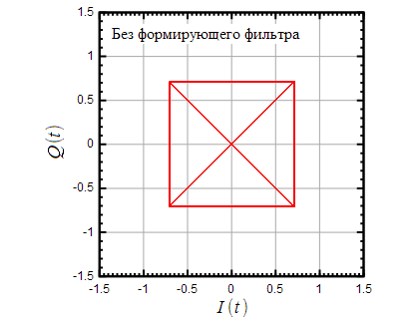 | 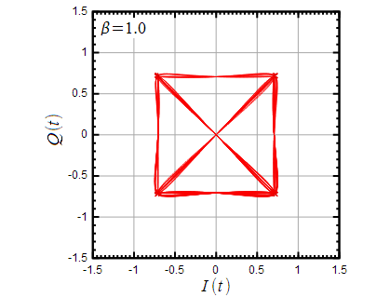
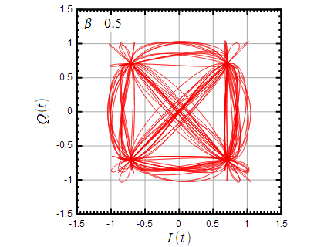 | 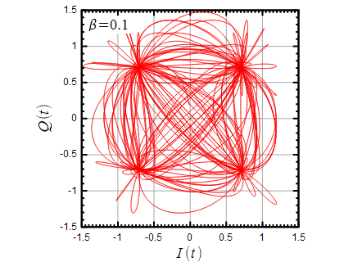
Рисунок 11: Траектории движения вектора комплексной огибающей QPSK сигнала при различных параметрах формирующего фильтра Найквиста

На верхнем левом графике показана векторная диаграмма при отсутствии формирующего фильтра при скачкообразном перемещении вектора комплексной огибающей. Если включить фильтр Найквиста, то при уменьшении векторная диаграмма превращается в «клубок». При получаем наилучшее приближение к идеальной диаграмме.
При непрерывном движении вектора комплексной огибающей его амплитуда начинает меняться во времени, значит у QPSK сигнала при использовании формирующего фильтра начинает меняться амплитудная огибающая , что наглядно демонстрируется осциллограммой QPSK сигнала, показанной на рисунке 12.

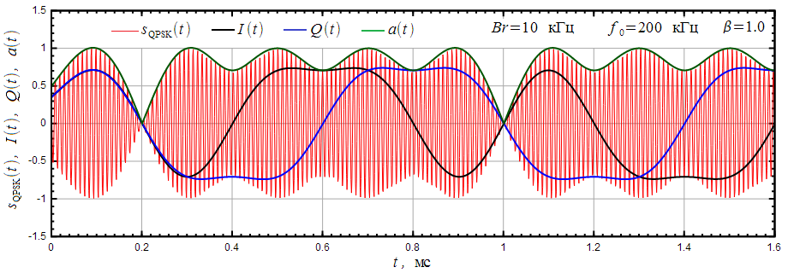
Рисунок 12: Осциллограмма QPSK сигнала при использовании формирующего фильтра Найквиста

Видно, что фильтр Найквиста приводит к появлению паразитной амплитудной модуляции. При этом в точках когда и синфазная и квадратурная составляющие комплексной огибающей равны нулю, амплитуда QPSK сигнала также падает до нуля, и фаза поворачивается на радиан. Глубокая амплитудная модуляция это негативный эффект, который мы будем устранять в следующей статье при рассмотрении офсетной QPSK (OQPSK) модуляции. Важно отметить, что при непрерывных и фазовая огибающая (3) также становится непрерывной функцией времени и перестает меняться скачкообразно а плавно перетекает от символа к символу, что и приводит к сужению спектра QPSК сигнала при использовании формирующего фильтра.

Выводы
В данной статье мы ввели новое понятие – символьной скорости передачи информации, рассмотрели как можно одним символом закодировать два бита передаваемой информации при использовании QPSK модуляции. Было рассмотрено созвездие QPSK сигнала и структурная схема QPSK модулятора. Мы также проанализировали спектр QPSK сигнала и пути его сужения при помощи формирующего фильтра Найквиста (приподнятого косинуса). При этом было установлено, что включение формирующего фильтра приводит к непрерывному движению вектора комплексной огибающей QPSK сигнала по комплексной плоскости, в результате чего сигнал приобретает амплитудную огибающую. В следующей статье мы продолжим знакомится с QPSK, в частности рассмотрим ее разновидности: офсетную QPSK и pi/4 QPSK.

[2, гл.3, с. 174]
Якщо параметри модуляції аналогового сигналу підтримуються постійними протягом символьного такту і на початку нового такту змінюються стрибкоподібно, це приводить до появи стрибків і в сформованому сигналі. Як відомо з теорії перетворення Фурье, спектр сигналу, що містить скачки, затухає із зростанням частоти повільно - пропорційно 1/ω. Щоб зробити спектр компактнішим, необхідно забезпечити гладкість сигналу (тобто безперервність сигналу і, можливо, деякої кількості його похідних), а це, у свою чергу, означає гладкість модулюючої функції. Отже, замість стрибкоподібної зміни параметрів модуляції необхідно виконати інтерполяцію між точками сузір'я, відповідними послідовним символам.
Згідно теореми Котельникова, ми можемо з'єднати відліки, що надходять з символьною швидкістю Fd, плавною функцією, що займає смугу частот від 0 до Fd/2. В цьому випадку квадратурно-маніпульований сигнал, займатиме смугу частот шириною Fd. Проте повільне загасання функцій sin(x)/x, складаючих базис Котельникова, робить незручною інтерполяцію на їх основі. Найбільше розповсюдження при інтерполяції відліків для цифрової модуляції отримав варіант фільтра припіднятого косинусу та SQRT-варіант фільтра з косинусоїдальним згладжуванням АЧХ (square root raised-cosine filter).
На рис. 1. зображено АЧХ фільтра з косинусним згладжуванням.
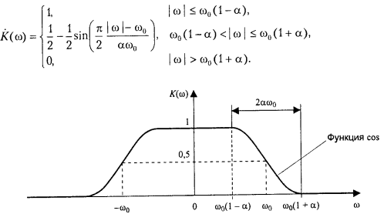

Рис. 1. АЧХ фільтра з косинусним згладжуванням
Імпульсні характеристики для фільтра припіднятого косинусу та SQRT фільтра записуються рівняннями 1 та 2, відповідно:
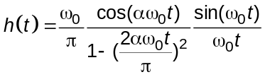 (1)
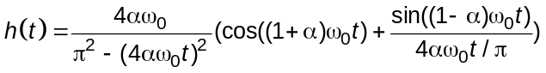 (2)
[]
function y = rcpuls(a,t)
tau = 1; %Set symbol time
t = t+.0000001; %Insert offset to prevent NANs
tpi = pi/tau; atpi = tpi*a; at = 4*a^2/tau^2;
y = sin(tpi*t).*cos(atpi*t)./(tpi*t.*(1-at*t.^2));

function y = rtrcpuls(a,t)
tau = 1; %Set symbol time
t = t+.0000001; %Insert offset to prevent NANs
tpi = pi/tau; amtpi = tpi*(1-a); aptpi = tpi*(1 + a);
ac = 4*a/tau; at = 16*a^2/tau^2;
y = (sin(amtpi*t) + (ac*t).*cos(aptpi*t))./(tpi*t.*(1-at*t.^2));
y = y/sqrt(tau); %Unit energy

Розрахунок фільтра припіднятого косинусу може бути виконаний за допомогою функції rcosine пакету Communications, а інтерполяція сигналу за допомогою такого фільтру здійснюється функцією rcosflt цього ж пакету.
Функція rcosine виконує розрахунок фільтра припіднятого косинусу, повертаючи в результаті відліки його імпульсної характеристики. Ця функція включає 2 підфункції rcosfir та rcosiir, які виконують розрахунок нерекурсивного та рекурсивного фільтрів, відповідно, згідно з визначеною АЧХ та імпульсною характеристикою (рівняння 1) наведеними вище.
% Параметри.
Delay = 3; % затримка
DataL = 20; % кількість чисел в послідовності
R = .5; % коєфіцієнт згладжування
Fs = 8; % частота дискретизації
Fd = 1; % символьна швидкість
PropD = 0; % параметр, що визначає затримку

% Розрахунок фільтра
[yf, tf] = rcosine(Fd, Fs, 'fir', R, Delay);

Імпульсна характеристика фільтра будується згідно наступного коду та зображена на рис. 2.
impz(yf);
grid on

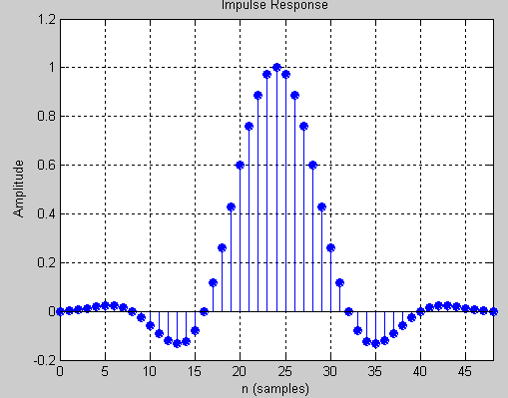

Рис. 2. Імпульсна характеристика 'fir' фільтра припіднятого косинусу

Частотна характеристика фільтра будується згідно наступного коду та зображена на рис. 3.

[h, f] = freqz(yf, 1, [], 2);
plot(f, 20*log10(abs(h)));
grid on

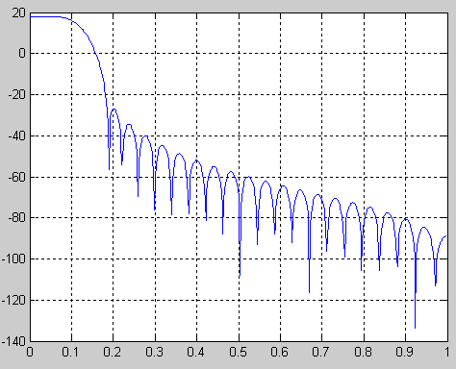

Рис. 3. Частотна характеристика 'fir' фільтра припіднятого косинусу

2.2. Інтерполяція (фільтрація) вхідного дискретного сигналу фільтром припіднятого косинусу функцією rcosflt.

% Підвищенно дискретизуємо та фільтруємо.
[yo, to] = rcosflt(x, Fd, Fs, 'filter', yf);

Фільтр з косинусним згладжуванням ставиться на передавачі.
На рис. 2. зображено АЧХ SQRT фільтра з косинусним згладжуванням.

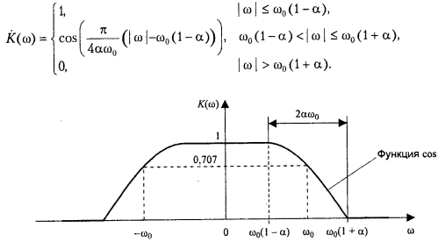

Рис. 4. АЧХ SQRT фільтра з косинусним згладжуванням

SQRT фільтр з косинусним згладжуванням використовується для розділення фільтрації між передавачем та приймачем, тобто ставиться і на передавачі і на приймачі.
Порівнюючи імпульсні характеристики фільтра припіднятого косинусу з ідеальним ФНЧ [2], маємо, що: а) імпульсна характеристика фільтра припіднятого косинусу затухає швидше; б) рівень бокових лепестків АЧХ менший більш ніж на 10 дБ без помітного розширення полоси частот; в) пульсації коефіцієнта передачі в полосі пропускання менші.

Приклад виконання лабораторного завдання

I. Ініціалізація вхідних параметрів.
Номер варіанту Nvar=25.
Згідно номеру варіанту вибираємо з таблиці 1 необхідні параметри.
Вхідні параметри:
Rs=1/Ts=25 [symbol/s].
Td = Ts/128 [s].
Fc=2*pi*25 [Hz].
Eb/No=1/4*25+5 [dB].
II. Підготовка до роботи.
2.1. Запускаємо MATLAB 7.0.1. Створюємо новий файл lab_2_qpsk_lpf_z.mdl для дослідження каналу згідно рис. 2 лабораторного стенду № 2 (або завантажуємо готову модель каналу).
2.2. Відкриваємо файл lab_2_parameters.m, вводимо свої вхідні параметри та запускаємо файл на виконання.
III. Налаштування конфігурації.
Stop Time = 0.00004.
IV. Проведення лабораторного дослідження.
Виконуємо завдання згідно заданої послідовності порядку виконання роботи.

4. Будуємо та досліджуємо принцип роботи фільтра припіднятого косинусу згідно рис. 1 (лабораторного стенду № 1).
4.1. Зображаємо графіки сигналів перетворення в фільтрі SQRT.
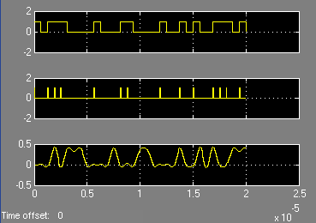
Рис. 1. Графіки дослідження SQRT фільтра

4.1. Зображаємо імпульсну та частотну характеристики фільтру.

Рис. 2. Імпульсна та частотна характеристики фільтра припіднятого косинусу

4.2. Дослідити вплив коефіцієнту згладжування.
5. QPSK модулятор.
1) Будуємо QPSK модулятор згідно рис. 3 лабораторного стенду № 2.
2) Налаштовуємо параметри QPSK модулятора згідно вхідних параметрів.
3) Зображаємо:
1. Графік вхідної послідовності повідомлення;
2. Графіки In-phase та Q-quadrature компонент фільтрованого сигналу;
3. Графіки In-phase та Q-quadrature компонент модульованого фільтрованого сигналу;
4. Графік модульованого сигналу.
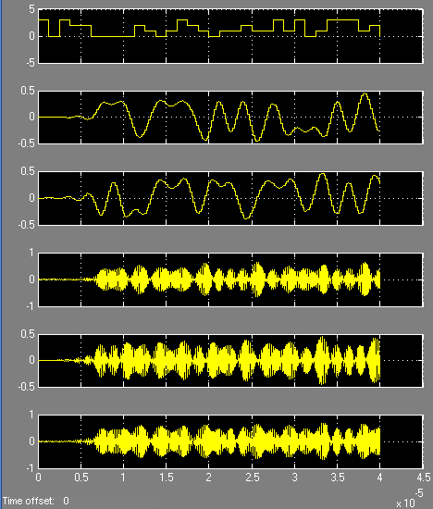
Рис. 3. Графіки дослідження QPSK модуляції

6. QPSK демодулятор.
1) Будуємо QPSK демодулятор згідно рис. 4 лабораторного стенду № 2.
2) Налаштовуємо параметри QPSK демодулятора згідно вхідних параметрів:
2.1. Налаштовуємо ФНЧ.
2.2. Налаштовуємо SQRT.
3) Зображаємо графіки:
1. Графіки In-phase та Q-quadrature компонент нефільтрованого демодульованого сигналу;
2. Графіки In-phase та Q-quadrature компонент фільтрованого демодульованого сигналу;
3. Графіки In-phase та Q-quadrature компонент фільтрованого демодульованого сигналу після SQRT фільтрації.
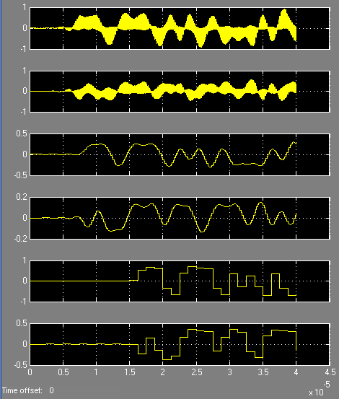
Рис. 4. Графіки дослідження QPSK демодуляції

4. Графіки вхідної послідовності повідомлення та демодульованого сигналу на рис. 5.

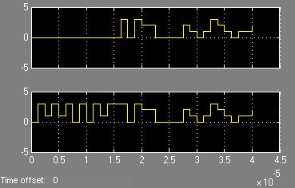
Рис. 5. Графіки вхідної послідовності повідомлення та демодульованого сигналу

7. Перевіряємо правильність роботи модулятора та демодулятора: працюють вірно з часовою затримкою 13 такти та з нульовою помилкою.
8. Проводимо аналіз каналу з шумом AWGN.
8.1. Добавляємо в канал шум AWGN згідно рис. 2 (лабораторного стенду № 2), налаштовуємо його параметри згідно вхідних даних.
8.2. Проводимо аналіз каналу зв’язку.
1. Визначаємо ймовірність бітової (символьної) помилки цифрового каналу зв’язку для заданого значення 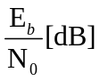.
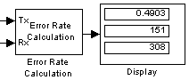
Зобразити графічно дану точку на теоретичній BER (SER).
2. Зображаємо графіки глазкових діаграм модульованого та демодульованого сигналів на рис. 6.
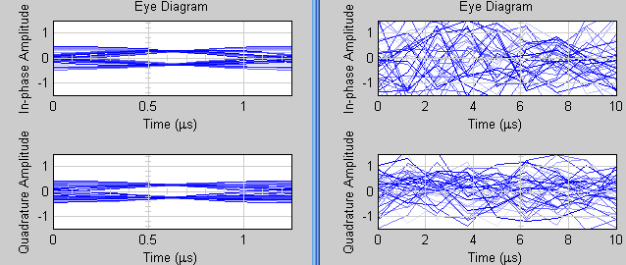
Рис. 6. Графіки глазкових діаграм модульованого та демодульованого сигналів

3. Зображаємо графіки спектральних характеристик модульованого без шуму та з шумом сигналів за допомогою блоків B-FFT.
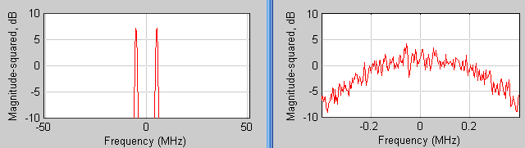
Рис. 7. Графіки спектральних характеристик модульованого без шуму та з шумом сигналів
Висновки: (самостійно).

Контрольні запитання

1. Принцип роботи фільтру припіднятого косинусу.
2. Призначення використання фільтру в цифровому каналі.
3. Міжсимвольна інтерференція.
4. Які блоки використовуються для розрахунку фільтру припіднятого косинусу та фільтрації даних в програмі SIMULINK.
5. SQRT фільтр.

Список рекомендованої літератури

1. Калюжний О.Я. Моделювання систем передачі сигналів в обчислювальному середовищі MATLAB-Simulink. — К.: Політехніка, 2004.
2. Скляр Б. Цифровая связь. Теоретические основы и практическое применение, 2-е издание.: Пер. с англ. — М.:Издательский дом “Вильямс”, 2003. — 1104 с.
3. Сергиенко А.Б. Цифровая обработка сигналов. — СПб.: Питер, 2002.
4. Пенин П.И., Филиппов Л.И. Радиотехнические системы передачи информации: Учеб. Пособие для вузов. — М.: Радио и связь, 1984. — 256 с.
5. [Електронний ресурс]: http://www.dsplib.ru/content/qpsk/qpsk.html.
6. Денбновецький С.В. Електронні системи. — К.: НТУ КПІ, 2011.

